

**О внесении изменений в постановление акимата Западно-Казахстанской области от 4 августа 2015 года № 200 "Об утверждении регламентов государственных услуг в области здравоохранения по Западно-Казахстанской области"**

***Утративший силу***

Постановление акимата Западно-Казахстанской области от 13 августа 2019 года № 207. Зарегистрировано Департаментом юстиции Западно-Казахстанской области 14 августа 2019 года № 5766. Утратило силу постановлением акимата Западно-Казахстанской области от 20 апреля 2020 года № 75

      Сноска. Утратило силу постановлением акимата Западно-Казахстанской области от 20.04.2020 № 75 (вводится в действие со дня первого официального опубликования).

      Руководствуясь Законами Республики Казахстан от 23 января 2001 года "О местном государственном управлении и самоуправлении в Республике Казахстан", от 15 апреля 2013 года "О государственных услугах", акимат Западно-Казахстанской области **ПОСТАНОВЛЯЕТ**:

      1. Внести в постановление акимата Западно-Казахстанской области от 4 августа 2015 года № 200 "Об утверждении регламентов государственных услуг в области здравоохранения по Западно-Казахстанской области" (зарегистрированное в Реестре государственной регистрации нормативных правовых актов № 4031, опубликованное 29 сентября 2015 года в газетах "Орал өңірі" и "Приуралье") следующие изменения:

      пункт 1 изложить в следующей редакции:

      "1. Утвердить прилагаемые регламенты государственных услуг в области здравоохранения по Западно-Казахстанской области:

      1) "Вызов врача на дом";

      2) "Запись на прием к врачу";

      3) "Прикрепление к медицинской организации, оказывающей первичную медико-санитарную помощь";

      4) "Добровольное анонимное и обязательное конфиденциальное медицинское обследование на наличие ВИЧ-инфекции";

      5) "Выдача справки с противотуберкулезной организации";

      6) "Выдача справки с психоневрологической организации";

      7) "Выдача справки с наркологической организации";

      8) "Выдача выписки из медицинской карты стационарного больного";

      9) "Выдача справки с медицинской организации, оказывающей первичную медико-санитарную помощь";

      10) "Выдача листа о временной нетрудоспособности";

      11) "Выдача справки о временной нетрудоспособности".";

      регламент государственной услуги "Прикрепление к медицинской организации, оказывающей первичную медико-санитарную помощь", утвержденный указанным постановлением, изложить в новой редакции согласно приложению 1 к настоящему постановлению;

      регламент государственной услуги "Выдача справки с противотуберкулезной организации", утвержденный указанным постановлением, изложить в новой редакции согласно приложению 2 к настоящему постановлению;

      регламент государственной услуги "Выдача справки с психоневрологической организации", утвержденный указанным постановлением, изложить в новой редакции согласно приложению 3 к настоящему постановлению;

      регламент государственной услуги "Выдача справки с наркологической организации", утвержденный указанным постановлением, изложить в новой редакции согласно приложению 4 к настоящему постановлению;

      регламент государственной услуги "Выдача листа о временной нетрудоспособности с медицинской организации, оказывающей первичную медико-санитарную помощь", утвержденный указанным постановлением, изложить в новой редакции согласно приложению 5 к настоящему постановлению;

      регламент государственной услуги "Выдача справки о временной нетрудоспособности с медицинской организации, оказывающей первичную медико-санитарную помощь", утвержденный указанным постановлением, изложить в новой редакции согласно приложению 6 к настоящему постановлению.

      2. Государственному учреждению "Управление здравоохранения Западно-Казахстанской области" (Н. Беркингали) обеспечить государственную регистрацию данного постановления в органах юстиции, его официальное опубликование в Эталонном контрольном банке нормативных правовых актов Республики Казахстан и в средствах массовой информации.

      3. Контроль за исполнением настоящего постановления возложить на заместителя акима Западно-Казахстанской области Конысбаеву Б.Т.

      4. Настоящее постановление вводится в действие по истечении десяти календарных дней после дня первого официального опубликования.

|  |  |
| --- | --- |
|  | Приложение 1 к постановлению акимата Западно-Казахстанской области от 13 августа 2019 года № 207 |
|  | Утвержден постановлением акимата Западно-Казахстанской области от 4 августа 2015 года № 200 |

**Регламент государственной услуги**  
**"Прикрепление к медицинской организации, оказывающей первичную медико-санитарную помощь"**

**1.Общие положения**

      1. Государственная услуга "Прикрепление к медицинской организации, оказывающей первичную медико-санитарную помощь" (далее - государственная услуга).

      Государственная услуга оказывается медицинскими организациями, оказывающими первичную медико-санитарную помощь (далее - услугодатель) в соответствии со стандартом государственной услуги "Прикрепление к медицинской организации, оказывающей первичную медико-санитарную помощь", утвержденного приказом Министра здравоохранения и социального развития Республики Казахстан от 27 апреля 2015 года № 272 "Об утверждении стандартов государственных услуг в области здравоохранения" (зарегистрирован в Реестре государственной регистрации нормативных правовых актов № 11304) (далее - Стандарт).

      Прием заявлений и выдача результатов оказания государственной услуги осуществляется через веб-портал "электронного правительства" www.egov.kz (далее - портал).

      2. Форма оказания государственной услуги: электронная (полностью автоматизированная).

      3. Результат оказания государственной услуги – уведомление (талон) о прикреплении в форме электронного документа, согласно приложению к Стандарту (далее - талон).

      4. Государственная услуга оказывается физическим лицам (далее - услугополучатель) бесплатно.

      5. Срок оказания государственной услуги:

      1) с момента сдачи услугополучателем документов услугодателю, а также при обращении через портал – 1 (один) рабочий день;

      2) максимально допустимое время ожидания для сдачи документов – 30 (тридцать) минут;

      3) максимально допустимое время обслуживания услугополучателя – 30 (тридцать) минут.

      Государственная услуга в электронном формате оказывается в день обращения на портал. При этом запрос на оказание государственной услуги принимается за 2 часа до окончания работы услугодателя (до 18.00 часов в рабочие дни, до 12.00 часов в субботу).

**2. Описание порядка действий структурных подразделений (работников) услугодателя в процессе оказания государственной услуги**

      6. Основанием для начала процедуры (действия) по оказанию государственной услуги является запрос услугополучателя через портал.

      7. Содержание каждой процедуры (действия), входящей в состав процесса оказания государственной услуги, длительность его выполнения:

      1) услугополучатель через портал направляет запрос в форме электронного документа, удостоверенного регистрационным свидетельством электронно-цифровой подписи (далее – ЭЦП) услугополучателя;

      2) медицинский регистратор (далее – регистратор) в течение 1 (одного) рабочего дня с момента поступления запроса проверяет портал на наличие поступившего запроса, при наличии запроса обрабатывает в следующем порядке:

      в случае достоверности предоставленных сведений прикрепляет услугополучателя, формирует и направляет талон в "личный кабинет";

      в случае установления недостоверности предоставленных сведений отказывает в прикреплении, формирует и направляет мотивированный отказ услугополучателю в "личный кабинет".

      Результат – формирует, направляет талон либо мотивированный отказ услугополучателю в "личный кабинет".

**3. Описание порядка взаимодействия структурных подразделений (работников) услугодателя в процессе оказания государственной услуги**

      8. Перечень структурных подразделений (работников) услугодателя, которые участвуют в процессе оказания государственной услуги:

      регистратор.

      Подробное описание последовательности процедур (действий), взаимодействий структурных подразделений (работников) услугодателя в процессе оказания государственной услуги отражается в справочнике бизнес-процессов оказания государственной услуги согласно приложению 1 к настоящему регламенту государственной услуги.

**4. Описание порядка взаимодействия с Государственной корпорацией и (или) иными услугодателями, а также порядка использования информационных систем в процессе оказания государственной услуги**

      9. Описание порядка обращения и последовательности процедур (действий) услугополучателя при оказании государственной услуги через портал:

      1) услугополучатель осуществляет регистрацию на портале с помощью индивидуального идентификационного номера (далее – ИИН) и пароля (для незарегистрированных услугополучателей на портале);

      2) процесс 1 – ввод услугополучателем ИИН и пароля (процесс авторизации) на портале для получения государственной услуги;

      3) условие 1 - проверка на портале подлинности данных о зарегистрированном услугополучателе через ИИН и пароль;

      4) процесс 2 - формирование порталом сообщения об отказе в авторизации на портале в связи с имеющими нарушениями в данных услугополучателя;

      5) процесс 3 - выбор услугополучателем государственной услуги, вывод на экран формы запроса для оказания государственной услуги и заполнение услугополучателем формы с учетом ее структуры и форматных требований, выбор услугополучателем регистрационного свидетельства ЭЦП для удостоверения (подписания) запроса;

      6) условие 2 - проверка на портале срока действия регистрационного свидетельства ЭЦП и отсутствия в списке отозванных (аннулированных) регистрационного свидетельства ЭЦП, а также соответствия идентификационных данных между ИИН, указанном в запросе и ИИН, указанном в регистрационном свидетельстве ЭЦП;

      7) процесс 4 - формирование сообщения об отказе в запрашиваемой государственной услуге в связи с не подтверждением подлинности регистрационного свидетельства ЭЦП услугополучателя;

      8) процесс 5 – направление электронного документа (запроса услугополучателя), удостоверенного (подписанного) ЭЦП услугополучателя через шлюз электронного правительства в автоматизированное рабочее место регионального шлюза электронного правительства (далее – АРМ РШЭП) для обработки запроса услугодателем;

      9) условие 3 – проверка услугодателем запроса услугополучателя;

      10) процесс 6 – формирование сообщения об отказе в запрашиваемой государственной услуге по основаниям, предусмотренными пунктом 9-1 Стандарта;

      11) процесс 7 - получение услугополучателем талона, сформированного порталом.

      10. Функциональные взаимодействия информационных систем, задействованных при оказании государственной услуги через портал приведены в виде диаграммы согласно приложению 2 к настоящему регламенту государственной услуги.

|  |  |
| --- | --- |
|  | Приложение 1 к регламенту государственной  услуги "Прикрепление к  медицинской организации,  оказывающей первичную  медико-санитарную помощь" |

**Справочник бизнес-процессов оказания государственной услуги**  
**"Прикрепление к медицинской организации, оказывающей первичную медико-санитарную помощь"**

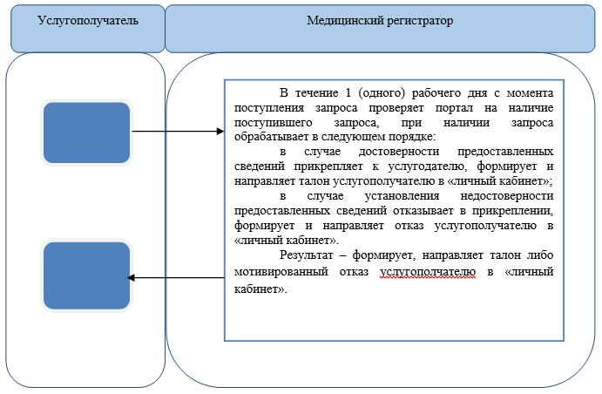

      Условные обозначения:

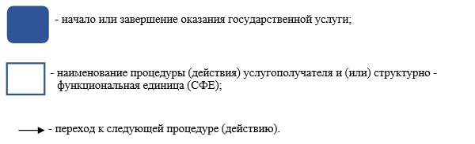

|  |  |
| --- | --- |
|  | Приложение 2 к регламенту государственной  услуги "Прикрепление к  медицинской организации,  оказывающей первичную  медико-санитарную помощь" |

**Диаграмма функционального взаимодействия информационных систем, задействованных в оказании государственной услуги через портал**

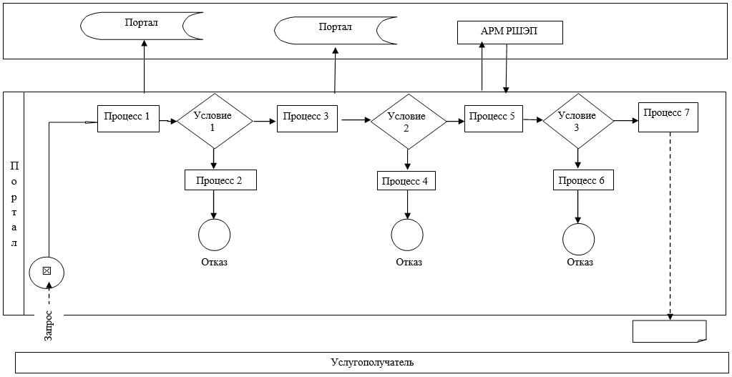

      Условные обозначения:

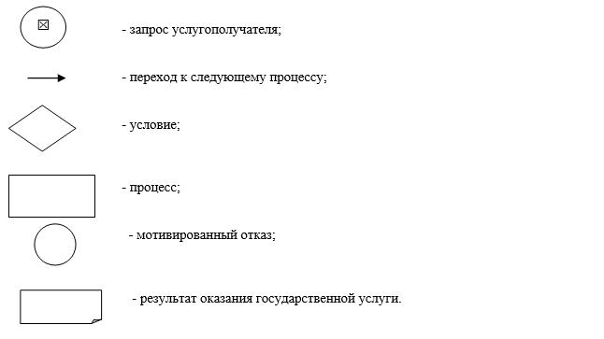

|  |  |
| --- | --- |
|  | Приложение 2 к постановлению акимата Западно-Казахстанской области от 13 августа 2019 года № 207 |
|  | Утвержден постановлению акимата Западно-Казахстанской области от 4 августа 2015 года №200 |

**Регламент государственной услуги**   
**"Выдача справки с противотуберкулезной организации"**

**1. Общие положения**

      1. Государственная услуга "Выдача справки с противотуберкулезной организации" (далее - государственная услуга).

      Государственная услуга оказывается организациями здравоохранения (далее - услугодатель) в соответствии со стандартом государственной услуги "Выдача справки с противотуберкулезной организации", утвержденного приказом Министра здравоохранения и социального развития Республики Казахстан от 27 апреля 2015 года №272 "Об утверждении стандартов государственных услуг в области здравоохранения" (зарегистрирован в Реестре государственной регистрации нормативных правовых актов № 11304) (далее - Стандарт).

      Прием заявления с перечнем документов, необходимых для оказания государственной услуги и выдача результата оказания государственной услуги осуществляется через веб-портал "электронного правительства" www.egov.kz (далее – портал).

      2. Форма оказания государственной услуги – электронная (полностью автоматизированная).

      3. Результат оказания государственной услуги - справка о состоянии/не состоянии на диспансерном учете, согласно приложению 1 к Стандарту, в форме электронного документа (далее - Справка).

      Срок действия Справки – 10 календарных дней.

      4. Государственная услуга оказывается физическим лицам (далее - услугополучатель) бесплатно.

      5. Срок оказания государственной услуги:

      1) с момента сдачи пакета документов на портал – 30 (тридцать) минут;

      2) максимально допустимое время ожидания для сдачи документов – 15 (пятнадцать) минут;

      3) максимально допустимое время обслуживания услугополучателя – 30 (тридцать) минут.

**2. Описание порядка взаимодействия с Государственной корпорацией и (или) иными услугодателями, а также порядка использования информационных систем в процессе оказания государственной услуги.**

      6. Описание порядка обращения и последовательности процедур (действий) услугополучателя при оказании государственной услуги через портал:

      1) услугополучатель осуществляет регистрацию на портале с помощью индивидуального идентификационного номера (далее – ИИН) и пароля (для незарегистрированных услугополучателей на портале);

      2) процесс 1 – ввод услугополучателем ИИН и пароля (процесс авторизации) на портале для получения государственной услуги;

      3) условие 1 - проверка на портале подлинности данных о зарегистрированном услугополучателе через ИИН и пароль;

      4) процесс 2 - формирование порталом сообщения об отказе в авторизации на портале в связи с имеющими нарушениями в данных услугополучателя;

      5) процесс 3 – выбор услугополучателем государственной услуги, вывод на экран формы запроса для оказания государственной услуги и заполнение услугополучателем формы с учетом ее структуры и форматных требований, выбор услугополучателем регистрационного свидетельства электронно-цифровой подписи (далее – ЭЦП) для удостоверения (подписания) запроса;

      6) условие 2 - проверка на портале срока действия регистрационного свидетельства ЭЦП и отсутствия в списке отозванных (аннулированных) регистрационного свидетельства ЭЦП, а также соответствия идентификационных данных между ИИН, указанном в запросе и ИИН, указанном в регистрационном свидетельстве ЭЦП;

      7) процесс 4 – формирование сообщения об отказе в запрашиваемой государственной услуге в связи с не подтверждением подлинности регистрационного свидетельства ЭЦП услугополучателя;

      8) процесс 5 – направление электронного документа (запроса услугополучателя), удостоверенного (подписанного) ЭЦП услугополучателя через шлюз электронного правительства в автоматизированное рабочее место регионального шлюза электронного правительства (далее – АРМ РШЭП) для обработки запроса;

      9) условие 3 – проверка в базе данных "Национальный регистр больных туберкулезом";

      10) процесс 6 – формирование сообщения об отказе в запрашиваемой государственной услуге по основаниям, предусмотренными пунктом 10 Стандарта;

      11) процесс 7 - получение услугополучателем Справки, сформированной порталом.

      7. Функциональные взаимодействия информационных систем, задействованных при оказании государственной услуги через портал приведены в виде диаграммы согласно приложению к настоящему регламенту государственной услуги.

|  |  |
| --- | --- |
|  | Приложение к регламенту государственной  услуги "Выдача справки с  противотуберкулезной  организации" |

**Диаграмма функционального взаимодействия информационных систем, задействованных в оказании государственной услуги через портал**

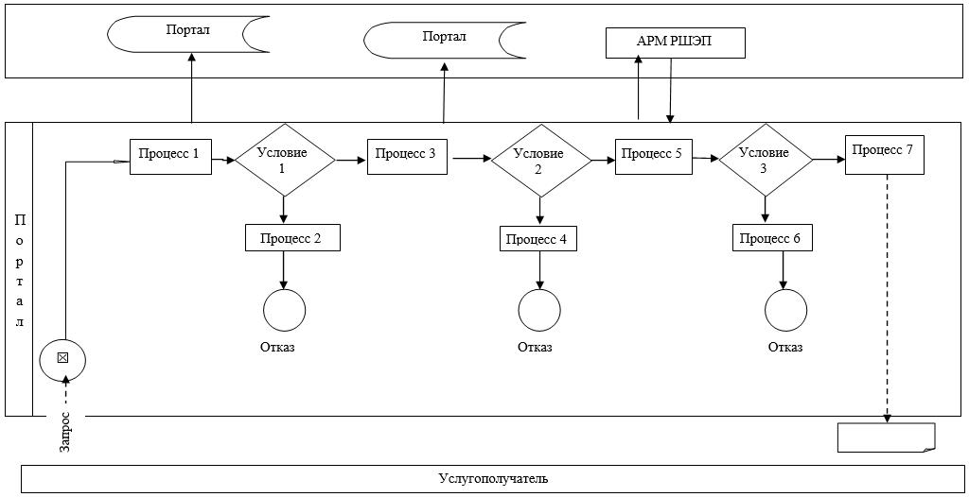

      Условные обозначения:

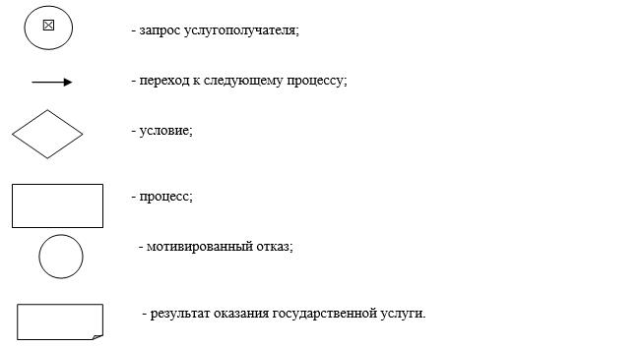

|  |  |
| --- | --- |
|  | Приложение 3 к постановлению акимата Западно-Казахстанской области от 13 августа 2019 года № 207 |
|  | Утвержден постановлением акимата Западно-Казахстанской области от 4 августа 2015 года №200 |

**Регламент государственной услуги**  
**"Выдача справки с психоневрологической организации"**

**1. Общие положения**

      1. Государственная услуга "Выдача справки с психоневрологической организации" (далее - государственная услуга).

      Государственная услуга оказывается организациями здравоохранения (далее - услугодатель) в соответствии со стандартом государственной услуги "Выдача справки с психоневрологической организации", утвержденного приказом Министра здравоохранения и социального развития Республики Казахстан от 27 апреля 2015 года №272 "Об утверждении стандартов государственных услуг в области здравоохранения**"** (зарегистрирован в Реестре государственной регистрации нормативных правовых актов № 11304) (далее - Стандарт).

      Прием заявлений и выдача результата оказания государственной услуги осуществляется через:

      1) филиал некоммерческого акционерного общества "Государственная корпорация "Правительство для граждан" по Западно-Казахстанской области (далее - Государственная корпорация);

      2) веб-портал "электронного правительства" www.egov.kz (далее – портал).

      2. Форма оказания государственной услуги – электронная (частично автоматизированная) и (или) бумажная.

      3. Результат оказания государственной услуги – справка о состоянии/не состоянии на диспансерном учете, согласно приложению 1 к Стандарту, в форме электронного документа (далее - Справка).

      4. Государственная услуга оказывается физическим лицам (далее - услугополучатель) бесплатно.

      5. Срок оказания государственной услуги:

      1) с момента сдачи пакета документов в Государственную корпорацию, а также при обращении на портал – 30 (тридцать) минут;

      2) максимально допустимое время ожидания для сдачи документов – 15 (пятнадцать) минут;

      3) максимально допустимое время обслуживания услугополучателя – 30 (тридцать) минут.

**2. Описание порядка взаимодействия с Государственной корпорацией и (или) иными услугодателями, а также порядка использования информационных систем в процессе оказания государственной услуги**

      6. Описание порядка обращения в Государственную корпорацию и (или) к иным услугодателям, длительность обработки запроса услугополучателя:

      1) услугополучатель предоставляет документы, предусмотренные пунктом 9 Стандарта работнику Государственной корпорации в операционном зале посредством "безбарьерного" обслуживания в порядке "электронной очереди", либо путем бронирования электронной очереди посредством веб-портала "электронного правительства" без ускоренного обслуживания, в течение 1 (одной) минуты;

      2) процесс 1 – ввод работником Государственной корпорации в Автоматизированное рабочее место Интегрированной информационной системы Государственной корпорации (далее – АРМ ИИС Государственной корпорации) логина и пароля (процесс авторизации) для оказания государственной услуги, в течение 1 (одной) минуты;

      3) процесс 2 – выбор работником Государственной корпорации государственной услуги, вывод на экран формы запроса для оказания государственной услуги и ввод данных услугополучателя или данных по доверенности представителя услугополучателя (при нотариально удостоверенной доверенности данные доверенности не заполняются), в течение 1 (одной) минуты;

      4) процесс 3 – направление запроса через шлюз "электронного правительства" (далее – ШЭП) в государственную базу данных физических лиц (далее – ГБД ФЛ) о данных услугополучателя, а также в Единую нотариальную информационную систему (далее – ЕНИС) о данных доверенности представителя услугополучателя, в течение 1 (одной) минуты;

      5) условие 1 – проверка наличия данных услугополучателя в ГБД ФЛ, данных доверенности в ЕНИС, в течение 1 (одной) минуты;

      6) процесс 4 – формирование сообщения об отсутствии данных услугополучателя в ГБД ФЛ или данных доверенности в ЕНИС, в течение 1 (одной) минуты;

      7) процесс 5 – направление электронного документа (запроса услугополучателя) удостоверенного (подписанного) ЭЦП работника Государственной корпорации через ШЭП в автоматизированное рабочее место регионального шлюза электронного правительства (далее – АРМ РШЭП), в течение 1(одной) минуты.

      7. Описание процесса получения результата оказания государственной услуги через Государственную корпорацию, его длительность:

      1) процесс 6 – регистрация электронного документа АРМ РШЭП, в течение 1 (одной) минуты;

      2) процесс 7 – обработка и формирование Справки в Электронном регистре психиатрических больных, в течение 5 (пяти) минут;

      3) процесс 8 – получение услугополучателем через работника Государственной корпорации Справки, в течение 1 (одной) минуты.

      Функциональные взаимодействия информационных систем, задействованных в оказании государственной услуги через Государственную корпорацию приведены в виде диаграммы согласно приложению 1 к настоящему регламенту государственной услуги.

      8. Описание порядка обращения и последовательности процедур (действий) услугодателя и услугополучателя при оказании государственной услуги через портал:

      1) услугополучатель осуществляет регистрацию на портале с помощью индивидуального идентификационного номера (далее – ИИН) и пароля (для незарегистрированных услугополучателей на портале);

      2) процесс 1 – ввод услугополучателем ИИН и пароля (процесс авторизации) на портале для получения государственной услуги;

      3) условие 1 - проверка на портале подлинности данных о зарегистрированном услугополучателе через ИИН и пароль;

      4) процесс 2 - формирование порталом сообщения об отказе в авторизации на портале в связи с имеющими нарушениями в данных услугополучателя;

      5) процесс 3 - выбор услугополучателем государственной услуги, вывод на экран формы запроса для оказания государственной услуги и заполнение услугополучателем формы с учетом ее структуры и форматных требований, выбор услугополучателем регистрационного свидетельства ЭЦП для удостоверения (подписания) запроса;

      6) условие 2 - проверка на портале срока действия регистрационного свидетельства ЭЦП и отсутствия регистрационного свидетельства ЭЦП в списке отозванных (аннулированных), а также соответствия идентификационных данных между ИИН, указанном в запросе и ИИН, указанном в регистрационном свидетельстве ЭЦП;

      7) процесс 4 - формирование сообщения об отказе в запрашиваемой государственной услуге в связи с не подтверждением подлинности регистрационного свидетельства ЭЦП услугополучателя;

      8) процесс 5 – направление электронного документа (запроса услугополучателя), удостоверенного (подписанного) ЭЦП услугополучателя через АРМ РШЭП для обработки запроса;

      9) процесс 6 – обработка и формирование Справки в Электронном регистре психиатрических больных;

      10) процесс 7 – получение услугополучателем Справки, сформированной порталом.

      9. Функциональные взаимодействия информационных систем, задействованных при оказании государственной услуги через портал приведены в виде диаграммы согласно приложению 2 к настоящему регламенту государственной услуги.

      10. Порядок обжалования решений, действий (бездействия) должностных лиц Государственной корпорации и (или) их работников по вопросам оказания государственной услуги осуществляется в соответствии с разделом 3 Стандарта.

|  |  |
| --- | --- |
|  | Приложение 1  к регламенту государственной  услуги "Выдача справки с  психоневрологической  организации" |

**Диаграмма функционального взаимодействия информационных систем, задействованных в оказании государственной услуги**   
**"Выдача справки с психоневрологической организации" через Государственную корпорацию**

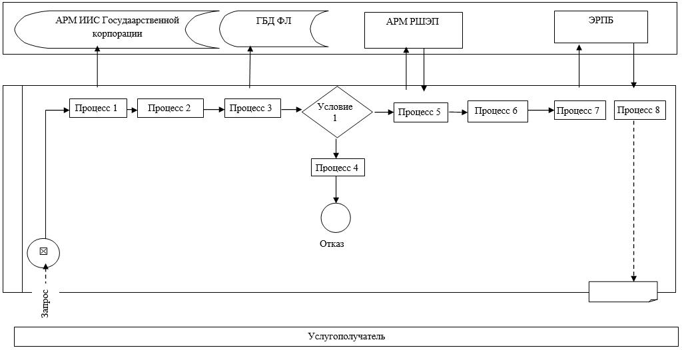

|  |  |
| --- | --- |
|  | Приложение 2  к регламенту государственной  услуги "Выдача справки с  психоневрологической  организации" |

**Диаграмма функционального взаимодействия информационных систем, задействованных в оказании государственной услуги**   
**"Выдача справки с психоневрологической организации" через портал**

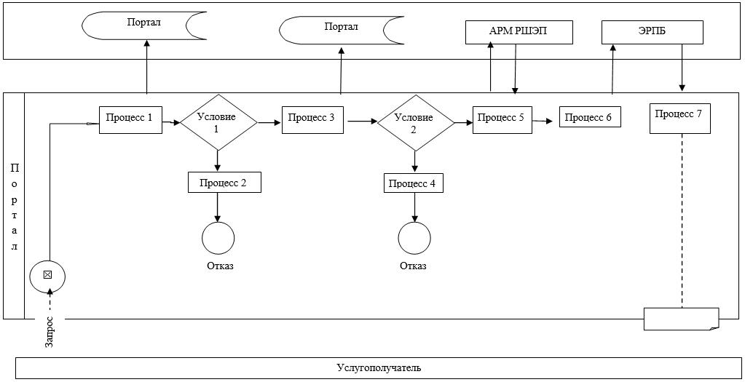

      Условные обозначения:

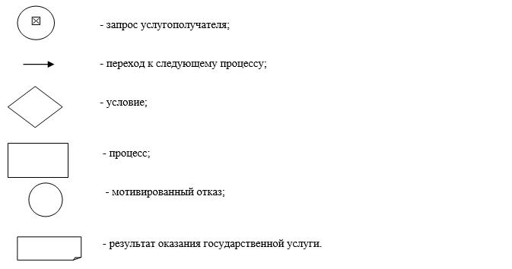

|  |  |
| --- | --- |
|  | Приложение 4 к постановлению акимата Западно-Казахстанской области от 13 августа 2019 года № 207 |
|  | Утвержден  постановлением акимата Западно-Казахстанской области от 4 августа 2015 года № 200 |

**Регламент государственной услуги**  
**"Выдача справки с наркологической организации"**

**1. Общие положения**

      1. Государственная услуга "Выдача справки с наркологической организации" (далее – государственная услуга).

      Государственная услуга оказывается организациями здравоохранения (далее – услугодатель) в соответствии со стандартом государственной услуги "Выдача справки с наркологической организации" утвержденного приказом Министра здравоохранения и социального развития Республики Казахстан от 27 апреля 2015 года № 272 "Об утверждении стандартов государственных услуг в области здравоохранения" (зарегистрирован в Реестре государственной регистрации нормативных правовых актов № 11304) (далее - Стандарт).

      Прием заявлений и выдача результатов оказания государственной услуги осуществляется через:

      1) филиал некоммерческого акционерного общества "Государственная корпорация "Правительство для граждан" по Западно-Казахстанской области (далее - Государственная корпорация);

      2) веб-портал "электронного правительства" www.egov.kz (далее – портал).

      2. Форма оказания государственной услуги – электронная (частично автоматизированная) и (или) бумажная.

      3. Результат оказания государственной услуги – справка о состоянии/не состоянии на диспансерном учете, согласно приложению 1 к Стандарту, в форме электронного документа (далее - Справка).

      4. Государственная услуга оказывается физическим лицам (далее - услугополучатель) бесплатно.

      5. Срок оказания государственной услуги:

      1) с момента сдачи пакета документов в Государственную корпорацию, а также при обращении на портал – 30 (тридцать) минут;

      2) максимально допустимое время ожидания для сдачи документов – 15 (пятнадцать) минут;

      3) максимально допустимое время обслуживания услугополучателя – 30 (тридцать) минут.

**2. Описание порядка взаимодействия с Государственной корпорацией и (или) иными услугодателями, а также порядка использования информационных систем в процессе оказания государственной услуги**

      6. Описание порядка обращения в Государственную корпорацию и (или) к иным услугодателям, длительность обработки запроса услугополучателя:

      1) услугополучатель предоставляет документы, предусмотренные пунктом 9 Стандарта работнику Государственной корпорации в операционном зале посредством "безбарьерного" обслуживания в порядке "электронной очереди", либо путем бронирования электронной очереди посредством веб-портала "электронного правительства" без ускоренного обслуживания, в течение 1 (одной) минуты;

      2) процесс 1 – ввод работником Государственной корпорации в Автоматизированное рабочее место Интегрированной информационной системы Государственной корпорации (далее – АРМ ИИС Государственной корпорации) логина и пароля (процесс авторизации) для оказания государственной услуги, в течение 1 (одной) минуты;

      3) процесс 2 – выбор работником Государственной корпорации государственной услуги, вывод на экран формы запроса для оказания государственной услуги и ввод данных услугополучателя или данных по доверенности представителя услугополучателя (при нотариально удостоверенной доверенности данные доверенности не заполняются), в течение 1 (одной) минуты;

      4) процесс 3 – направление запроса через шлюз "электронного правительства" (далее – ШЭП) в государственную базу данных физических лиц (далее – ГБД ФЛ) о данных услугополучателя, а также в Единую нотариальную информационную систему (далее – ЕНИС) – о данных доверенности представителя услугополучателя, в течение 1 (одной) минуты;

      5) условие 1 – проверка наличия данных услугополучателя в ГБД ФЛ, данных доверенности в ЕНИС, в течение 1 (одной) минуты;

      6) процесс 4 – формирование сообщения об отсутствии данных услугополучателя в ГБД ФЛ или данных доверенности в ЕНИС, в течение 1 (одной) минуты;

      7) процесс 5 – направление электронного документа (запроса услугополучателя) удостоверенного (подписанного) ЭЦП работника Государственной корпорации через ШЭП в автоматизированное рабочее место регионального шлюза электронного правительства (далее – АРМ РШЭП), в течение 1 (одной) минуты.

      7. Описание процесса получения результата оказания государственной услуги через Государственную корпорацию, его длительность:

      1) процесс 6 – регистрация электронного документа АРМ РШЭП, в течение 1 (одной) минуты;

      2) процесс 7 – обработка и формирование Справки в Электронном регистре наркологических больных, в течение 5 (пяти) минут;

      3) процесс 8 – получение услугополучателем через работника Государственной корпорации Справки, в течение 1 (одной) минуты.

      Функциональные взаимодействия информационных систем, задействованных в оказании государственной услуги через Государственную корпорацию приведены в виде диаграммы согласно приложению 1 к настоящему регламенту государственной услуги.

      8. Описание порядка обращения и последовательности процедур (действий) услугодателя и услугополучателя при оказании государственной услуги через портал:

      1) услугополучатель осуществляет регистрацию на портале с помощью индивидуального идентификационного номера (далее – ИИН) и пароля (для незарегистрированных услугополучателей на портале);

      2) процесс 1 – ввод услугополучателем ИИН и пароля (процесс авторизации) на портале для получения государственной услуги;

      3) условие 1 - проверка на портале подлинности данных о зарегистрированном услугополучателе через ИИН и пароль;

      4) процесс 2 - формирование порталом сообщения об отказе в авторизации на портале в связи с имеющими нарушениями в данных услугополучателя;

      5) процесс 3 - выбор услугополучателем государственной услуги, вывод на экран формы запроса для оказания государственной услуги и заполнение услугополучателем формы с учетом ее структуры и форматных требований, выбор услугополучателем регистрационного свидетельства ЭЦП для удостоверения (подписания) запроса;

      6) условие 2 - проверка на портале срока действия регистрационного свидетельства ЭЦП и отсутствия регистрационного свидетельства ЭЦП в списке отозванных (аннулированных), а также соответствия идентификационных данных между ИИН, указанном в запросе и ИИН, указанном в регистрационном свидетельстве ЭЦП;

      7) процесс 4 - формирование сообщения об отказе в запрашиваемой государственной услуге в связи с не подтверждением подлинности регистрационного свидетельства ЭЦП услугополучателя;

      8) процесс 5 – направление электронного документа (запроса услугополучателя), удостоверенного (подписанного) ЭЦП услугополучателя через АРМ РШЭП для обработки запроса;

      9) процесс 6 – обработка и формирование Справки в Электронном регистре наркологических больных;

      10) процесс 7 – получение услугополучателем Справки, сформированной порталом.

      9. Функциональные взаимодействия информационных систем, задействованных при оказании государственной услуги через портал приведены в виде диаграммы согласно приложению 2 к настоящему регламенту государственной услуги.

      10. Порядок обжалования решений, действий (бездействия) должностных лиц Государственной корпорации и (или) их работников по вопросам оказания государственной услуги осуществляется в соответствии с разделом 3 Стандарта.

|  |  |
| --- | --- |
|  | Приложение 1  к регламенту государственной  услуги "Выдача справки с  наркологической организации" |

**Диаграмма функционального взаимодействия информационных систем, задействованных в оказании государственной услуги**   
**"Выдача справки с наркологической организации" через Государственную корпорацию**

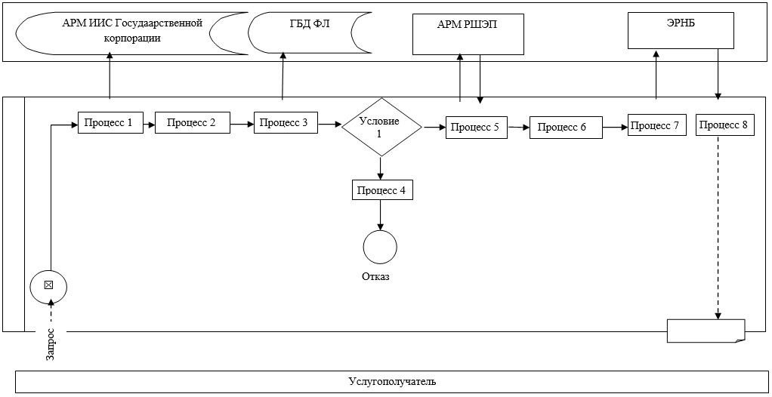

|  |  |
| --- | --- |
|  | Приложение 2  к регламенту государственной  услуги "Выдача справки с  наркологической организации" |

**Диаграмма функционального взаимодействия информационных систем, задействованных в оказании государственной услуги**   
**"Выдача справки с наркологической организации" через портал**

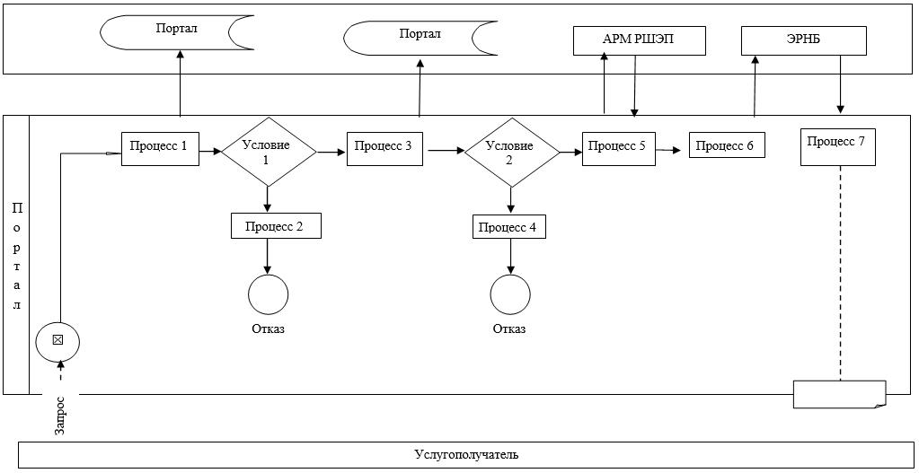

      Условные обозначения:

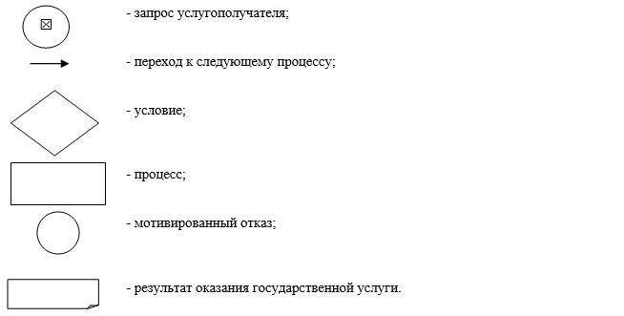

|  |  |
| --- | --- |
|  | Приложение 5 к постановлению акимата Западно-Казахстанской области от 13 августа 2019 года № 207 |
|  | Утвержден постановлением акимата Западно-Казахстанской области от 4 августа 2015 года № 200 |

**Регламент государственной услуги**   
**"Выдача листа о временной нетрудоспособности"**

**1. Общие положения**

      1. Государственная услуга "Выдача листа о временной нетрудоспособности" (далее - государственная услуга).

      Государственная услуга оказывается субъектами здравоохранения (далее – услугодатель) в соответствии со стандартом государственной услуги "Выдача листа о временной нетрудоспособности", утвержденного приказом Министра здравоохранения и социального развития Республики Казахстан от 27 апреля 2015 года №272 "Об утверждении стандартов государственных услуг в области здравоохранения" (зарегистрирован в Реестре государственной регистрации нормативных правовых актов № 11304) (далее - Стандарт).

      Прием заявлений и выдача результата оказания государственной услуги осуществляется через услугодателя.

      2. Форма оказания государственной услуги - бумажная.

      3. Результат оказания государственной услуги - лист о временной нетрудоспособности в соответствии с приказом Министра здравоохранения и социального развития Республики Казахстан от 31 марта 2015 года № 183 "Об утверждении Правил проведения экспертизы временной нетрудоспособности, выдачи листа и справки о временной нетрудоспособности" (зарегистрирован в Реестре государственной регистрации нормативных правовых актов № 10964).

      4. Государственная услуга оказывается физическим лицам (далее - услугополучатель) бесплатно.

      5. График работы услугодателя - с понедельника по пятницу с 8.00 до 20.00 часов без перерыва, кроме выходных и праздничных дней согласно Трудовому кодексу Республики Казахстан.

**2. Описание порядка действий структурных подразделений (работников) услугодателя в процессе оказания государственной услуги**

      6. Основанием для начала процедуры (действия) по оказанию государственной услуги является непосредственное обращение услугополучателя к услугодателю.

      7. Содержание каждой процедуры (действия), входящей в состав процесса оказания государственной услуги, длительность его выполнения:

      1) услугополучатель по направлению врача предоставляет документ, удостоверяющий личность (далее - документ) медицинскому регистратору (далее - регистратор);

      2) регистратор осуществляет регистрацию персональных данных: фамилия, имя, отчество, адрес проживания, место работы, диагноз услугополучателя в книгу регистрации листов нетрудоспособности по форме № 036/у, утвержденной приказом исполняющего обязанности Министра здравоохранения Республики Казахстан от 23 ноября 2010 года № 907 "Об утверждении форм первичной медицинской документации организаций здравоохранения" (далее – Приказ), заполняет лист о временной нетрудоспособности и выдает услугополучателю, в течение 20 (двадцати) минут.

      Результат - выдача листа о временной нетрудоспособности.

**3. Описание порядка взаимодействия структурных подразделений (работников) услугодателя в процессе оказания государственной услуги**

      8. Перечень структурных подразделений (работников) услугодателя, которые участвуют в процессе оказания государственной услуги:

      регистратор.

      9. Подробное описание последовательности процедур (действий), взаимодействий структурных подразделений (работников) услугодателя в процессе оказания государственной услуги отражается в справочнике бизнес-процессов оказания государственной услуги согласно приложению к регламенту государственной услуги.

      10. Обжалование решений, действий (бездействий) услугодателя и его должностных лиц по вопросам оказания государственных услуг осуществляется в соответствии с разделом 3 Стандарта.

|  |  |
| --- | --- |
|  | Приложение к регламенту государственной  услуги "Выдача листа о  временной нетрудоспособности" |

**Справочник бизнес-процессов оказания государственной услуги**  
**"Выдача листа о временной нетрудоспособности"**

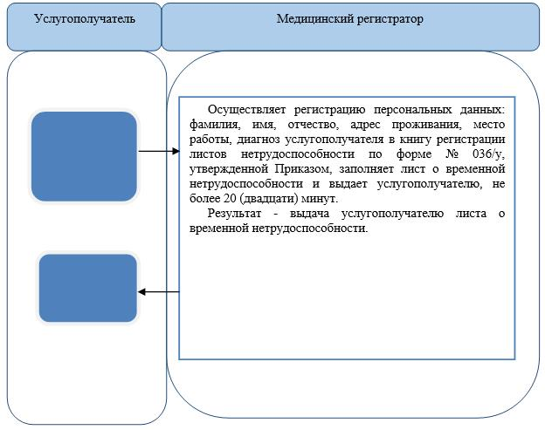

      Условные обозначения:

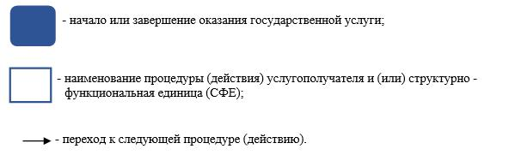

|  |  |
| --- | --- |
|  | Приложение 6 к постановлению акимата Западно-Казахстанской области от 13 августа 2019 года № 207 |
|  | Утвержден постановлением акимата Западно-Казахстанской области от 4 августа 2015 года №200 |

**Регламент государственной услуги**   
**"Выдача справки о временной нетрудоспособности"**

**1.Общие положения**

      1. Государственная услуга "Выдача справки о временной нетрудоспособности" (далее - государственная услуга).

      Государственная услуга оказывается субъектами здравоохранения (далее - услугодатель) в соответствии со стандартом государственной услуги "Выдача справки о временной нетрудоспособности", утвержденного приказом Министра здравоохранения и социального развития Республики Казахстан от 27 апреля 2015 года №272 "Об утверждении стандартов государственных услуг в области здравоохранения" (зарегистрирован в Реестре государственной регистрации нормативных правовых актов № 11304) (далее - Стандарт).

      Прием заявлений и выдача результата оказания государственной услуги осуществляется через услугодателя.

      2. Форма оказания государственной услуги – бумажная.

      3. Результат оказания государственной услуги - справка о временной нетрудоспособности в соответствии с приказом Министра здравоохранения и социального развития Республики Казахстан от 31 марта 2015 года №183 "Об утверждении Правил проведения экспертизы временной нетрудоспособности, выдачи листа и справки о временной нетрудоспособности" (зарегистрирован в Реестре государственной регистрации нормативных правовых актов №10964).

      4. Государственная услуга оказывается физическим лицам (далее - услугополучатель) бесплатно.

      5. График работы услугодателя - с понедельника по субботу с 8.00 до 20.00 часов без перерыва (в часы работы участкового врача), в субботу с 9.00 до 14.00 часов, кроме выходных и праздничных дней согласно Трудовому кодексу Республики Казахстан.

**2. Описание порядка действий структурных подразделений (работников) услугодателя в процессе оказания государственной услуги**

      6. Основанием для начала процедуры (действия) по оказанию государственной услуги является непосредственное обращение услугополучателя к услугодателю.

      7. Содержание каждой процедуры (действия), входящей в состав процесса оказания государственной услуги, длительность его выполнения:

      1) услугополучатель по направлению врача предоставляет документ, удостоверяющий личность (далее - документ) медицинскому регистратору (далее - регистратор);

      2) регистратор осуществляет регистрацию персональных данных: фамилия, имя, отчество, адрес проживания, место работы (учебы), диагноз услугополучателя в книгу регистрации листов нетрудоспособности по форме № 036/у, утвержденной приказом исполняющего обязанности Министра здравоохранения Республики Казахстан от 23 ноября 2010 года №907 "Об утверждении форм первичной медицинской документации организаций здравоохранения" (далее - Приказ), заполняет справку о временной нетрудоспособности и выдает услугополучателю, не более 20 (двадцати) минут.

      Результат - выдача справки о временной нетрудоспособности.

**3. Описание порядка взаимодействия структурных подразделений (работников) услугодателя в процессе оказания государственной услуги**

      8. Перечень структурных подразделений (работников) услугодателя, которые участвуют в процессе оказания государственной услуги:

      регистратор.

      9. Подробное описание последовательности процедур (действий), взаимодействий структурных подразделений (работников) услугодателя в процессе оказания государственной услуги отражается в справочнике бизнес-процессов оказания государственной услуги согласно приложению к регламенту государственной услуги.

      10. Обжалование решений, действий (бездействий) услугодателя и (или) его должностных лиц по вопросам оказания государственных услуг осуществляется в соответствии с разделом 3 Стандарта.

|  |  |
| --- | --- |
|  | Приложение к регламенту государственной  услуги "Выдача справки о  временной нетрудоспособности" |

**Справочник бизнес-процессов оказания государственной услуги**  
**"Выдача справки о временной нетрудоспособности"**

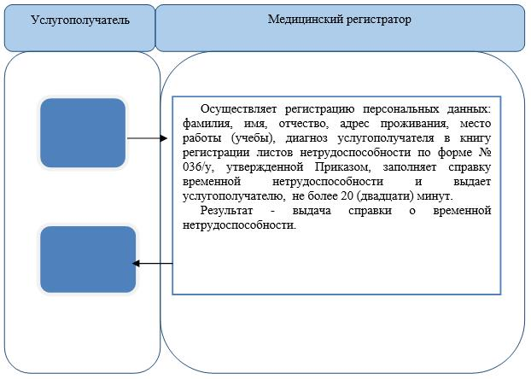

      Условные обозначения:

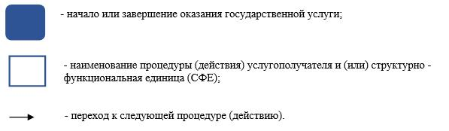

© 2012. РГП на ПХВ «Институт законодательства и правовой информации Республики Казахстан» Министерства юстиции Республики Казахстан